|  |  |  |  |
| --- | --- | --- | --- |
| **周度报告** | | **金融衍生品/全球商品研究·原油** | |
| 兴证期货.研发产品系列 | |  | |
| OPEC延长减产协议，供需平衡仍在路上 | |

|  |
| --- |
| 兴证期货.研发中心 |
| 能化研究团队  林惠  从业资格号：F0306148  投资咨询资格号：Z0012671  刘佳利  从业资格号：F0302346  投资咨询资格号：Z0011397  施海  从业资格号：F0273014  投资咨询资格号：Z0011937  刘倡  从业资格号：F3024149  联系人：刘佳利  电话：021-20370972  邮箱：[liujl@xzfutures.com](mailto:liujl@xzfutures.com) |

2017年12月4日 星期一

**内容提要**

* **行情回顾**

11月份国际原油期货价格延续震荡上扬格局。WTI主力合约月度上涨3.65美元/桶，涨幅6.68%，截至月末收于58.29美元/桶，是自2015年7月以来的新高。从月线来看，已经连续3个月收阳线。同样布伦特原油期货价格也是持续上扬，11月主力合约共上涨2.52美元，涨幅4.12%，截至月末收于63.7美元/桶，创下2015年6月以来新高。

* **后市展望及策略建议**

总体来看，OPEC与俄罗斯等非OPEC产油国决定将原油减产协议延长至2018年年底，这一决定将直接影响未来国际原油供需平衡与价格走向，OPEC与页岩油生产国之间的原油定价权之争也将陷入持久战。

尽管经过近一年的努力，OPEC减产取得了一定成效，原油供过于求的局面得到一定缓解，国际油价有所回升，原油库存也明显下降，但距离其市场平衡的目标仍然较为遥远，让市场价格恢复至2013年前后每桶100美元的水平仅有理论上的可能性，而目前的国际油价也远远不能满足高度依赖原油出口的OPEC成员国的财政需求。

而打乱国际原油市场格局的就是美国页岩油的井喷。OPEC及非OPEC产油国限产让油价有所回暖，这导致不少页岩油钻井提高产量，在抵消传统产油国减产效果的同时也挤压了其市场占有率。

目前唯一对传统产油国有利的是全球经济回暖，国际原油需求量明年有望保持回暖趋势。这会在一定程度上缓解供大于求的局面，但后市油价走势究竟将如何变化，主要还是取决于页岩油增加的产量是否能抵消传统产油国减产的效果并满足全球原油需求的增长，而这不确定性仍较大。

# 1.****原油市场行情回顾****

|  |
| --- |
| **图1：WTI原油期货主力合约走势** |
|  |
| 数据来源：文华财经，兴证期货研发部 |

11月份国际原油期货价格延续震荡上扬格局。WTI主力合约月度上涨3.65美元/桶，涨幅6.68%，截至月末收于58.29美元/桶，是自2015年7月以来的新高。从月线来看，已经连续3个月收阳线。

**图2：布伦特原油期货主力合约走势**

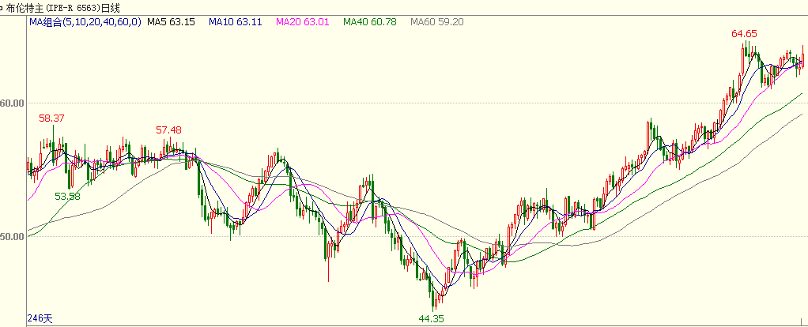

数据来源：文华财经，兴证期货研发部

同样布伦特原油期货价格也是持续上扬，11月主力合约共上涨2.52美元，涨幅4.12%，截至月末收于63.7美元/桶，创下2015年6月以来新高。

# 2.基本面分析

2.1 OPEC延长减产协议至2018年底

11月国际油市最重要的事件莫过于OPEC会议。此次会议在北京时间11月30日下午17:00召开，会议结果显示参会各方一致同意，继续按照OPEC120万桶/日，非OPEC55.8万桶/日的减产幅度，将减产协议延长至2018年底。另外，将在2018年6月份，根据基本面情况评估减产协议，形势有变则将讨论调整减产协议。同时，利比亚和尼日利亚将从2018年1月1日开始加入OPEC减产协议。利比亚被要求实施110万桶/日的生产限额，尼日利亚同意冻结产能在180万桶/日。

因在会议举行前，市场普遍预期减产将延续至明年年底，因此结果基本符合市场预期，当天油价也是冲高回落，基本走平。

2.2 利比亚和尼日利亚将限产

虽然利比亚和尼日利亚纳入限产让市场意外，但受制于国内地缘政治情况，两国本身的增产空间其实已经较为有限。

**图3：利比亚原油产量变化**

数据来源：Wind，兴证期货研发部

利比亚是OPEC成员国中拥有非洲最大原油储量的，由于饱受内战困扰而享有减产豁免权。目前原油产量在96万桶/日左右，最高时略超100万桶/天，在OPEC里的比重为3%。

**图4：尼日利亚原油产量变化**

数据来源：Wind，兴证期货研发部

尼日利亚同样也享有减产豁免权，因其需要恢复饱受武装袭击影响的原油产量。与利比亚一样，尼日利亚的产量复苏也将部分抵消其他产油国减产所带来的提振效果。目前原油产量在174万桶/天，在OPEC里的比重在5.3%左右。

2.3美国原油产量仍持续增加

|  |
| --- |
| **图5：美国原油产量变化** |
|  |
| 数据来源：Wind，兴证期货研发部 |

目前来看，原油市场能否完成再平衡，依然取决于非OPEC供给和需求增速，而不确定性较大。

供应方面，上周美国国内原油产量继续增加2.4万桶至968.2万桶/日，连续6周增长，继续刷新纪录高位。另外，EIA也在其最新发布的月度能源展望报告中预计今年美国原油日产量增长37万桶，至923万桶，明年美国原油日产量将增长72万桶至995万桶。同时将今年美国石油日需求增长预估从之前的23万桶下修至16万桶。预计明年美国石油日需求增长41万桶，低于之前预估的增长42万桶。

另外贝克休斯12月1日公布的数据显示，截至12月1日当周，美国石油活跃钻井数增加2座至749，连续第二周录得上升且触及9月来最高，因油价接近2015年夏季以来最高位，促使美国页岩油产商加大生产。去年同期美国石油活跃钻井数为597座。更多数据显示，截至12月1日当周美国石油和天然气活跃钻井总数增加6座至929座。

2.4 原油库存下降，成品油库存上升

**图6：美国原油库存变化**

数据来源：Wind，兴证期货研发部

库存方面，截至11月24日当周，美国原油库存减少342.9万桶，创近6周以来最大降幅，美国原油主要交割地库欣库存减少291.4万桶，连续3周录得下滑，且创2009年9月18日以来最大降幅。不过美国精炼油库存增加274.7万桶，创近20周以来最大增幅，美国汽油库存增加362.7万桶，连续第3周录得增长且创7月来最大增幅。

**2.5中国原油进口需求增加**

|  |
| --- |
| **图7：中国原油进口数量** |
|  |
| 数据来源：Wind，兴证期货研发部 |

根据海关最新的数据显示，中国10月份的原油进口数量为3103万吨，同比增加7.8%。中国11月份日均从美国进口大约24.2万桶原油。2016年中国从美国进口几乎为零，而今年前10个月月均约13.5万桶/日。

|  |
| --- |
| **图8：中国汽油、柴油进口数量** |
|  |
| 数据来源：Wind，兴证期货研发部 |

另外，根据中国国家统计局公布的数据显示，10月份中国的汽油和柴油产量创历史新高，汽油产量同比上升3.7%至1166万吨，至少是2014年12月统计局开始发布该数据以来的最高水平；柴油产量增长4.4%，达到1644吨，也是自统计局发布此项数据以来的新高。

# 3.后市展望

总体来看，OPEC与俄罗斯等非OPEC产油国决定将原油减产协议延长至2018年年底，这一决定将直接影响未来国际原油供需平衡与价格走向，OPEC与页岩油生产国之间的原油定价权之争也将陷入持久战。

尽管经过近一年的努力，OPEC减产取得了一定成效，原油供过于求的局面得到一定缓解，国际油价有所回升，原油库存也明显下降，但距离其市场平衡的目标仍然较为遥远，让市场价格恢复至2013年前后每桶100美元的水平仅有理论上的可能性，而目前的国际油价也远远不能满足高度依赖原油出口的OPEC成员国的财政需求。

而打乱国际原油市场格局的就是美国页岩油的井喷。OPEC及非OPEC产油国限产让油价有所回暖，这导致不少页岩油钻井提高产量，在抵消传统产油国减产效果的同时也挤压了其市场占有率。

目前唯一对传统产油国有利的是全球经济回暖，国际原油需求量明年有望保持回暖趋势。这会在一定程度上缓解供大于求的局面，但后市油价走势究竟将如何变化，主要还是取决于页岩油增加的产量是否能抵消传统产油国减产的效果并满足全球原油需求的增长，而这不确定性仍较大。

**分析师承诺**

本人以勤勉的职业态度，独立、客观地出具本报告。本报告清晰准确地反映了本人的研究观点。报告所采用的数据均来自公开资料，分析逻辑基于本人的职业理解，通过合理判断的得出结论，力求客观、公正，结论，不受任何第三方的授意影响。本人不曾因也将不会因本报告中的具体推荐意见或观点而直接或间接接收到任何形式的报酬。

**免责声明**

本报告的信息均来源于公开资料，我公司对这些信息的准确性和完整性不作任何保证，也不保证所包含的信息和建议不会发生任何变更。文中的观点、结论和建议仅供参考。兴证期货可发出其它与本报告所载资料不一致及有不同结论的报告。本报告及该等报告反映编写分析员的不同设想、见解及分析方法。报告所载资料、意见及推测仅反映分析员于发出此报告日期当日的独立判断。

客户不应视本报告为作出投资决策的惟一因素。本报告中所指的投资及服务可能不适合个别客户，不构成客户私人咨询建议。本公司未确保本报告充分考虑到个别客户特殊的投资目标、财务状况或需要。本公司建议客户应考虑本报告的任何意见或建议是否符合其特定状况，以及（若有必要）咨询独立投资顾问。

在任何情况下，本报告中的信息或所表述的意见并不构成对任何人的投资建议。在任何情况下，本公司不对任何人因使用本报告中的任何内容所引致的损失负任何责任。

本报告的观点可能与资管团队的观点不同或对立，对于基于本报告全面或部分做出的交易、结果，不论盈利或亏损，兴证期货研究发展部不承担责任。

本报告版权仅为兴证期货有限公司所有，未经书面许可，任何机构和个人不得以任何形式翻版、复制和发布。如引用、刊发，需注明出处兴证期货研究发展部，且不得对本报告进行有悖原意的引用、删节和修改。